附件：
心理测试操作指南
测试前需要请所有同学清楚以下注意事项：
量表答案没有正确错误之分，请大家按照自身的实际情况，在安静、不受打扰的环境内认真填写即可。

1.输入网址http://36.153.137.163:58080，界面如下，左侧系统登录，方式选择“学生/教师”，用户名即为身份证号，密码是身份证后6位，如果身份证最后一位是X，注意X要大写，点击“进入”。
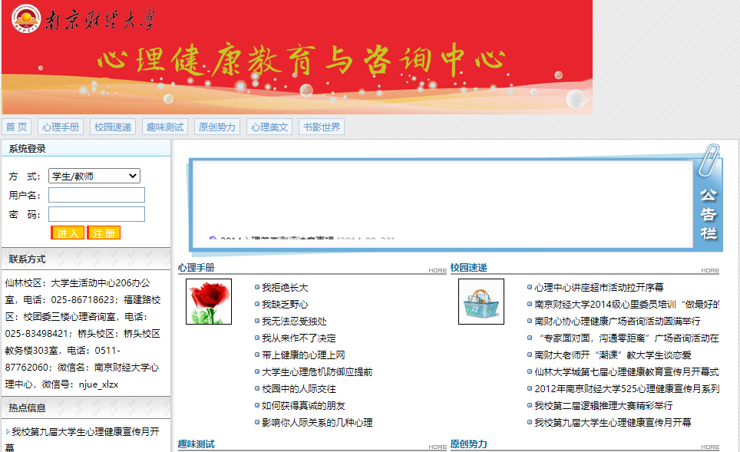
图1

2.点击“进入”之后，弹出如下界面：
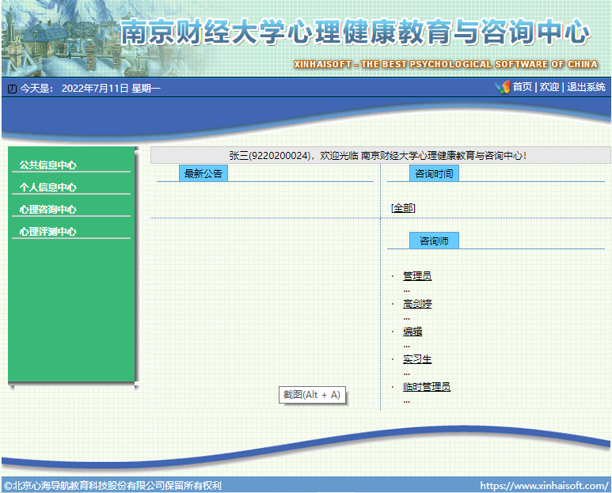
图2

3.点击左侧“心理评测中心”选择“心理普查”，界面如下，点击“同意”进入测试界面。
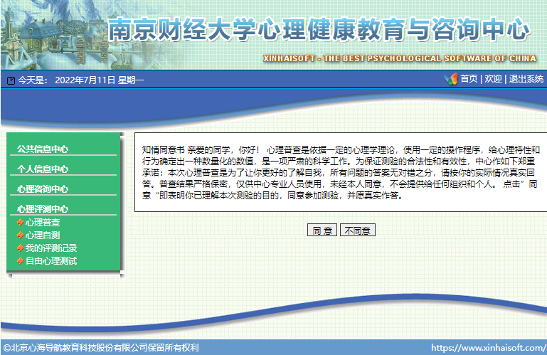
图3

- 测试共有两个量表，均需完成，点击量表进入测试。
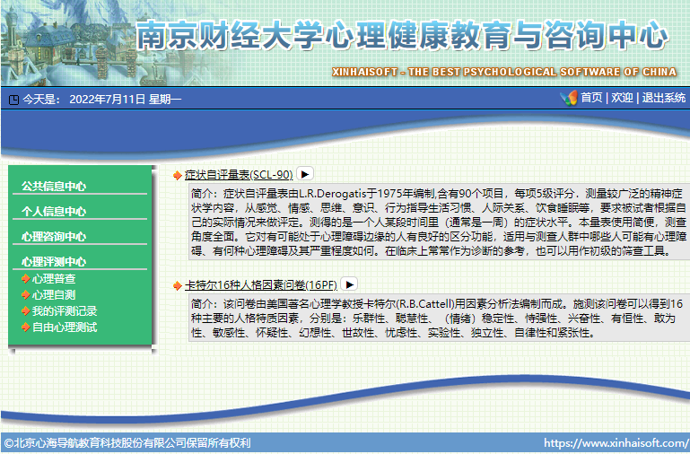
图4

- 点击“症状自评量表（SCL-90）”，弹出如下界面：
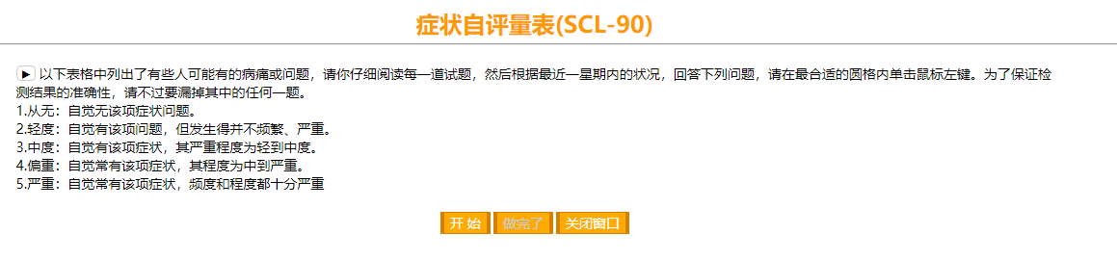
图5
- 点击“开始”，即可开始测试，当做完最后一题时，点击“做完了”，会弹出如下提示，点击“确定”即可进入“卡特尔16种人格因素问卷（16PF）”。
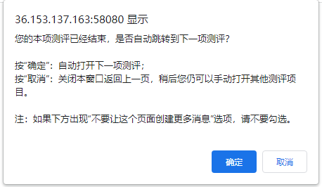
图6

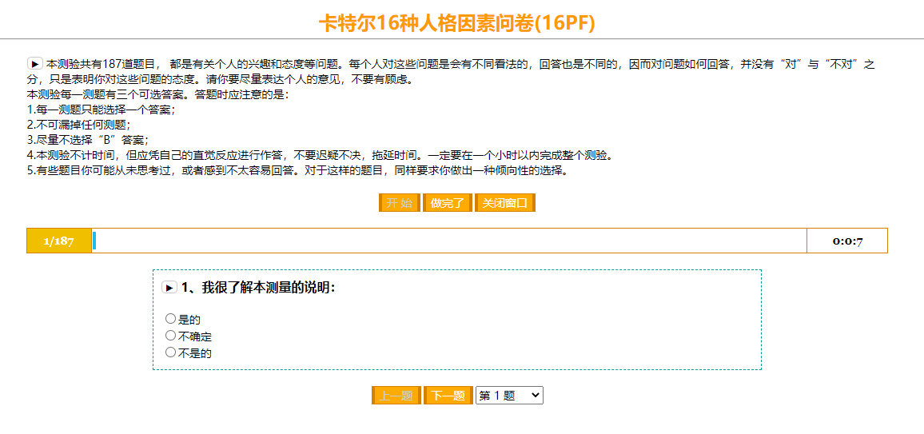
图7

- 当题目做完点击“做完了”会弹出如下提示，点击“确定”后，显示“您的测评结果已记录，谢谢您的合作”。
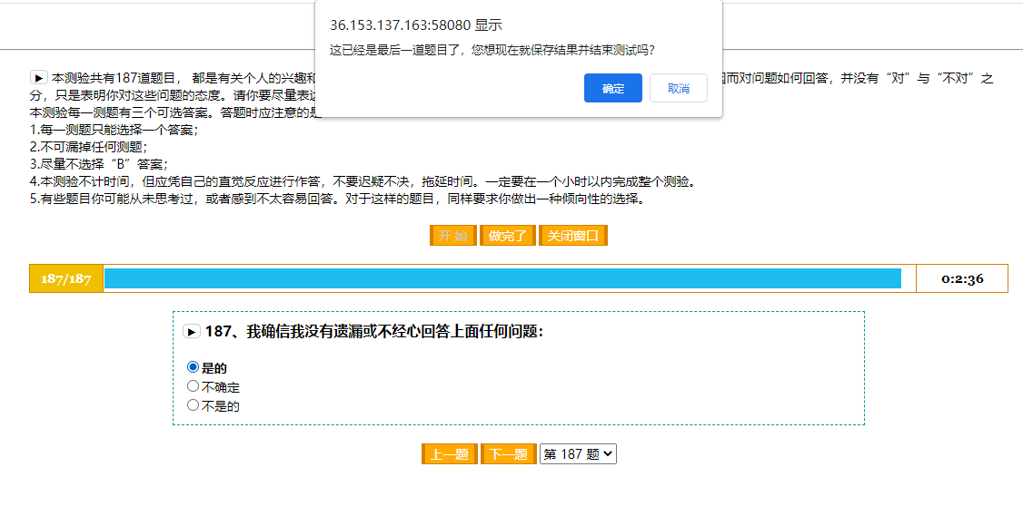
图8

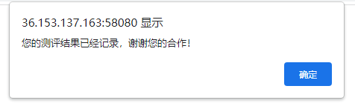
图9

- 点击“确定”，返回初始测试界面，提示“暂时还没有可供测评的问卷”表示测评已完成。
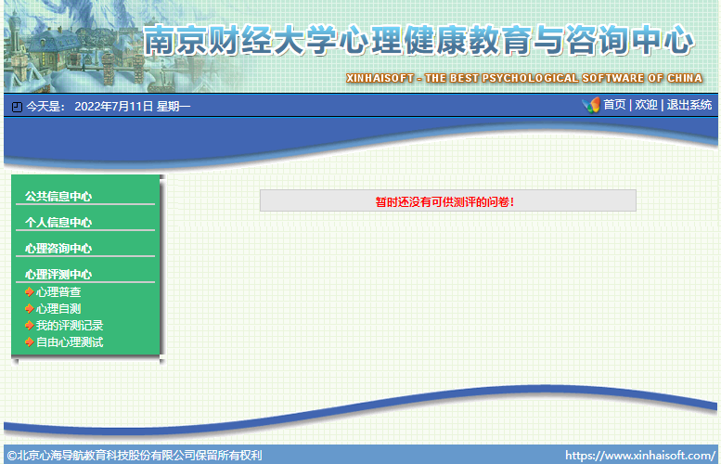
图10

- 提示：
如果有题目漏做，会弹出如下提示，需要完成所有题目才能提交。点击下图的“确定”后，系统会跳至第一道未完成题目，但并不会自动跳至第二道未完成的题目，因此如果多题未做，比较简易快捷的操作是，做完一题后点击“做完了”，系统会继续弹出未做题项，点击确定自动跳至第一道未完成题目，以此类推。
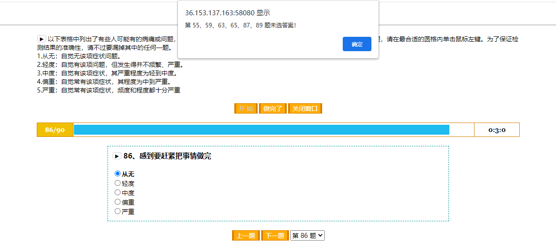
图11

